99年度高雄市祖父母節--祖孫夏令營
「祖孫互動傳真情‧三代同樂學習趣」
「家有一老，如有一寶」，爺爺奶奶的成長故事和生命歷程豐富而美麗。透過活動安排互動與彼此分享中，增添家庭世代祖孫情感的交流建立緊密的關係，鼓勵祖父母在家庭多元角色，促進世代間融合共處。也透過團體間彼此分享，看見自己生命的價值。誠摯地邀請祖父母與小朋友參與，體驗共同學習的樂趣！
◎主辦單位：高雄市政府教育局（家庭教育中心）、高雄市莒光國小
◎協辦單位：國立科學工藝博物館、五餅二魚書店
◎活動地點：高雄市莒光國小地下室禮堂、國立科學工藝博物館立體劇場。
◎活動時間：民國99年8月27日(五)至28日(六)，預計辦理2天。
◎參加對象：以全市低收入戶、隔代教養、單親、外籍配偶、原住民身心障礙者等類型家庭優先，祖孫一同報名學習，共計60名。
◎費用：獲得高雄市政府教育局補助，完全免費。
◎課程內容：【故事牽起祖孫情】
8月27日（五）
日期時間 | 課程內容 |  | 講師 | 地點
8:30-8:40 | 報到 |  | 莒光國小團隊 | 莒光國小
8:40-9:00 |  | 始業式 | 教育局長官  莒光國小  鍾享龍校長 |  | 莒光國小
9:00-9:50 | 阿公阿嬤說故事一級棒  繪本說故事--花婆婆、愛瑪畫畫 |  | 馬翊芸  （泡泡龍）  陳怡靜 | 莒光國小  地下室禮堂
10:00-11:50 | 動手造回憶--創意DIY  一個故事搭起我們的橋樑  祖孫們一起討論、編寫、繪畫、剪貼、裝訂做一本屬於自己無價的繪本手工書。 |  | 馬翊芸  （泡泡龍）  陳怡靜
12:00-12:50 | 故事分享及指導 |  | 馬翊芸  （泡泡龍）  陳怡靜
8月28日（六）
日期時間 | 課程內容 |  | 講師 | 地點
9:00-9:50 | 打開神秘百寶箱  祖孫們各自帶自己的百寶箱，來分享自己最寶貝的珍藏，照片、彈珠、皮夾、絲巾….，透過訴說和彼此的分享，共度美好幸福時光。  繪本說故事：好想吃榴槤、米諾貓上街去買魚 |  | 馬翊芸  （泡泡龍）  陳怡靜 | 莒光國小  地下室禮堂
10:00-11:50 | 一條紅線串起--愛與關懷  話說當年--我最棒  透過主題繪本演說示範，教導阿公阿嬤也可以這樣和孫子說故事。 |  | 馬翊芸  （泡泡龍）  陳怡靜
12:00-12:50 | 三D立體電影欣賞  快樂的祕密+恐龍捕蚊記+夢幻假期 |  | 科學工藝博物館
13:00- | 賦歸
99年祖父母節祖孫夏令營報名表
姓名 |  | 年齡 | 出生年月日 | 身份證字號  (辦理保險) |  | 性別 | 午餐
祖父母 |  |  | 年 月 日 |  |  | □男□女 | □葷□素
父母 |  |  | 年 月 日 |  |  | □男□女 | □葷□素
學生 |  |  | 年 月 日 |  |  | □男□女 | □葷□素
學生 |  |  | 年 月 日 |  |  | □男□女 | □葷□素
家長服務單位 |  |  |  |  | 職稱
學生就讀國小班級 |  | _____________國小 ____年級 ____班
聯絡電話 |  | (07) |  |  | 聯絡手機
緊急聯絡人 |  |  |  |  | 與學生關係
緊急聯絡電話
備註：
一、公教人員請至公務人員終身學習網（http://lifelonglearn.cpa.gov.tw/ 課程代碼990827）報名；並請填妥報名表，公文交換或傳真至承辦學校莒光國小輔導處。
二、請務必於8月13日(星期五)前登入報名並傳真07-3647187或請將報名表email至toevelin@gmail.com，俾利核發研習時數與製作手冊。
三、為響應環保，請與會人員自備茶具。
四、如有問題，請洽承辦學校莒光國小輔導處3612078-141林宜樺主任或林俊芳組長。

講師講介：
（一）講師：馬翊芸（泡泡龍）
五餅二魚兒童書店執行祕書、高雄縣文化教育協會讀書會老師
高雄縣婦幼館讀書會老師、高雄市婦幼館讀書會老師
五餅二魚讀書會、說故事老師、岡山社區大學學校、
社區故事媽媽團體指導老師、高雄市閱讀推廣協會繪本講師
五餅二魚故事團隊團長、輔英科大、中華藝校… 手工書DIY老師
（二）助理講師：陳怡靜(小蘋果)
五餅二魚書店繪本創意DIY老師

莒光國小路線示意圖
高速公路路線：  - 楠梓、仁武交流道358km下，接楠陽路上高架橋。  - 由國一南下往左營方向接大中路往翠華路。  - 由國一北上往左營方向直駛高架橋由翠華路口下。  一般路線：  - 民族路：民族路轉大中路，上高架橋接翠華路。  - 中華路：中華路北上中華路底上高架橋接翠華路直行，再經蓮花潭風景區、半屏山公園，經後昌路再左轉。  公車路線：  - 高雄火車站：可搭「205公車」。  - 左營南站：可搭「6公車」。  備註：  1. 搭乘捷運在R18油廠國小站1號出口，步行(走後昌路)約15分鐘。 | 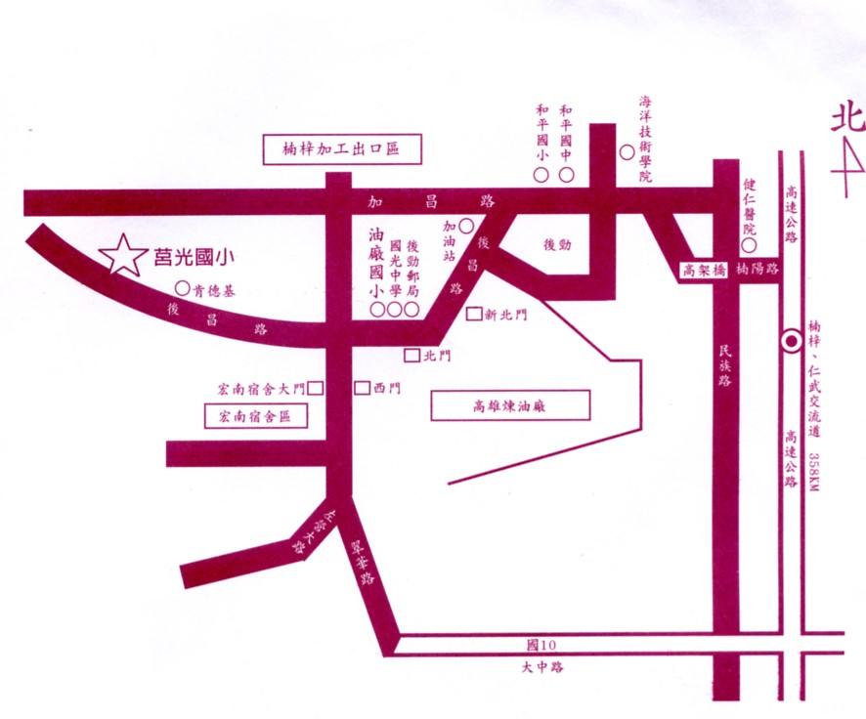

莒光國小後門停車位置圖（請停籃球場旁）
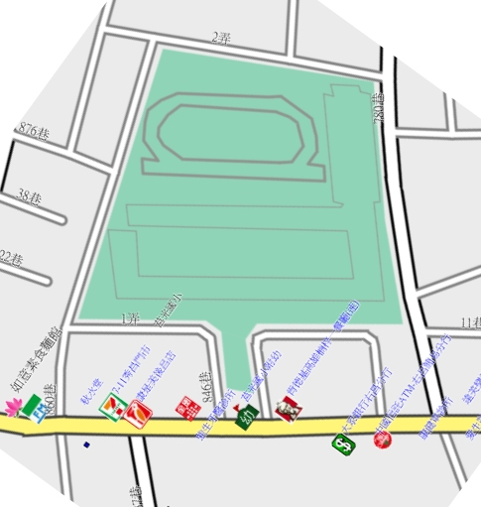
後門
大門

達美樂披薩

全家

